AI Attendance Assistant
Standard Operating Procedure
Multilingual System SOP · 多语言系统操作手册
Version 1.0.0 | 2026-05-29
AI Attendance Assistant / AI考勤智能助手
Languages: 简体中文 · English · Français · Deutsch

Document Control / 文档控制
Document ID | AA-SOP-001
Version | 1.0.0
Date | 2026-05-29
Owner | Product Management
Audience | Field HR, Back-office, System Admins
Related skill | .cursor/skills/attendance-pm-agent/

System Architecture / 系统架构
Feishu Mini-Program → API (Spring Boot) → MiMo Vision AI
↓
MySQL tasks
↓
Feishu Bitable sync

第一部分 · 简体中文

目录（中文）
- 1. 系统概述
- 2. 角色与权限
- 3. 任务状态说明
- 4. PC 端：上传与识别
- 5. PC 端：任务列表与核对
- 6. PC 端：考勤记录与导出
- 7. 飞书小程序：现场采集
- 8. 管理员：系统配置

1. 系统概述
AI考勤智能助手用于将纸质/拍照考勤表通过 AI 视觉识别自动结构化，经人工核对后写入飞书多维表格。
系统包含：PC Web 管理端、飞书小程序现场端、Spring Boot 后端 API。
支持多国家/地区配置（中、法、德、美、荷、波、意、西、捷等），各国可使用独立的 AI 提示词与飞书字段映射。

2. 角色与权限
普通用户：上传识别、核对确认、查看本人任务、切换工作国家、导出本人数据。
管理员：上述全部 + 查看全员任务、AI/飞书配置、用户管理、审计日志。
重要：在「设置 → 用户管理」绑定飞书 open_id 后，PC 账号与小程序登录共享同一 user_id 下的任务数据。

3. 任务状态说明
processing（识别中）→ processed（待核对）→ confirmed（已完成，同步飞书）
failed（识别失败，可重新上传）；cancelled（已作废）
统计数字统一来自 GET /api/tasks/summary，勿用列表分页条数代替全库统计。

4. PC 端：上传与识别
打开浏览器访问系统（默认 http://localhost:5175），使用账号登录。
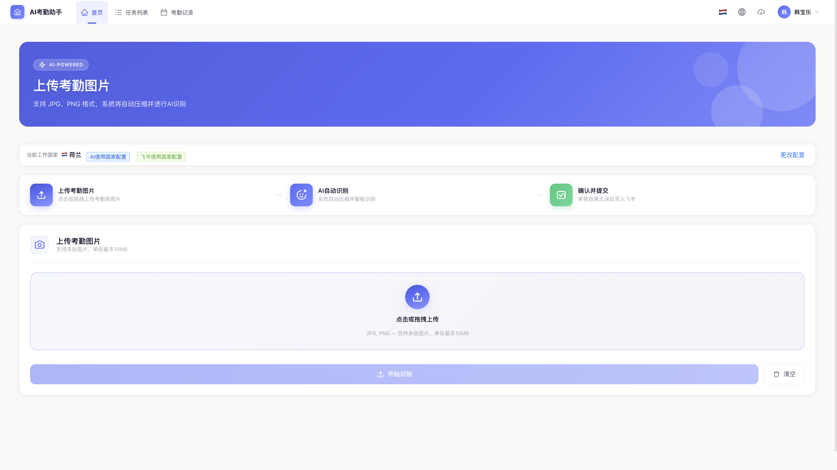
图 4-1：首页上传区

在首页确认「当前工作国家」；如需更改，点击「更改配置」进入设置。
点击或拖拽上传考勤图片（JPG/PNG，支持多张，单张≤10MB）。
点击「开始识别」，等待 AI 流式解析完成（通常 30–90 秒）。
在结果页核对识别行，修正异常字段后保存。

5. PC 端：任务列表与核对
进入「任务列表」，查看识别中/待核对/已完成/失败数量。
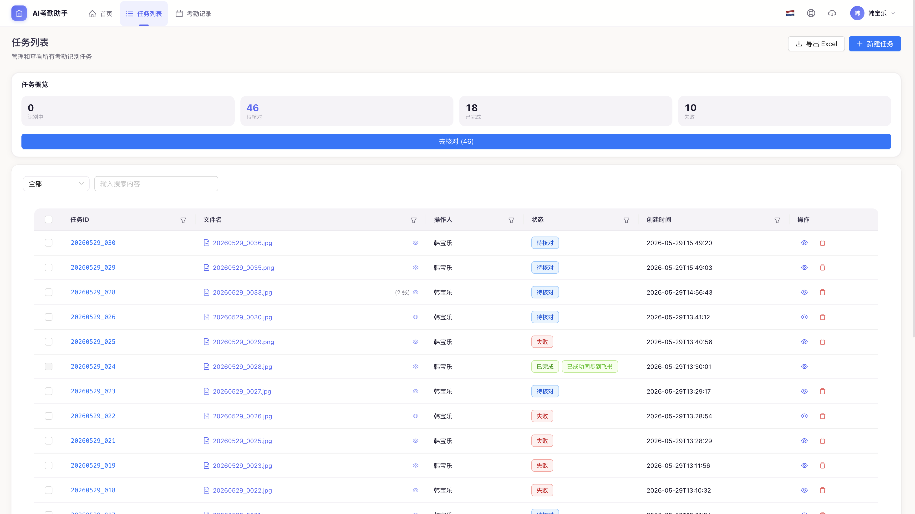
图 5-1：任务列表

点击「去核对 (N)」或筛选「待核对」状态，打开任务详情。
在任务编辑页逐行检查姓名、日期、到达/离开时间、休息分钟等字段。
确认无误后点击「确认提交」，系统将数据写入飞书多维表格。
若同步失败，在任务详情点击「重试飞书同步」。

6. PC 端：考勤记录与导出
进入「考勤记录」，按员工维度查看所有已识别明细。
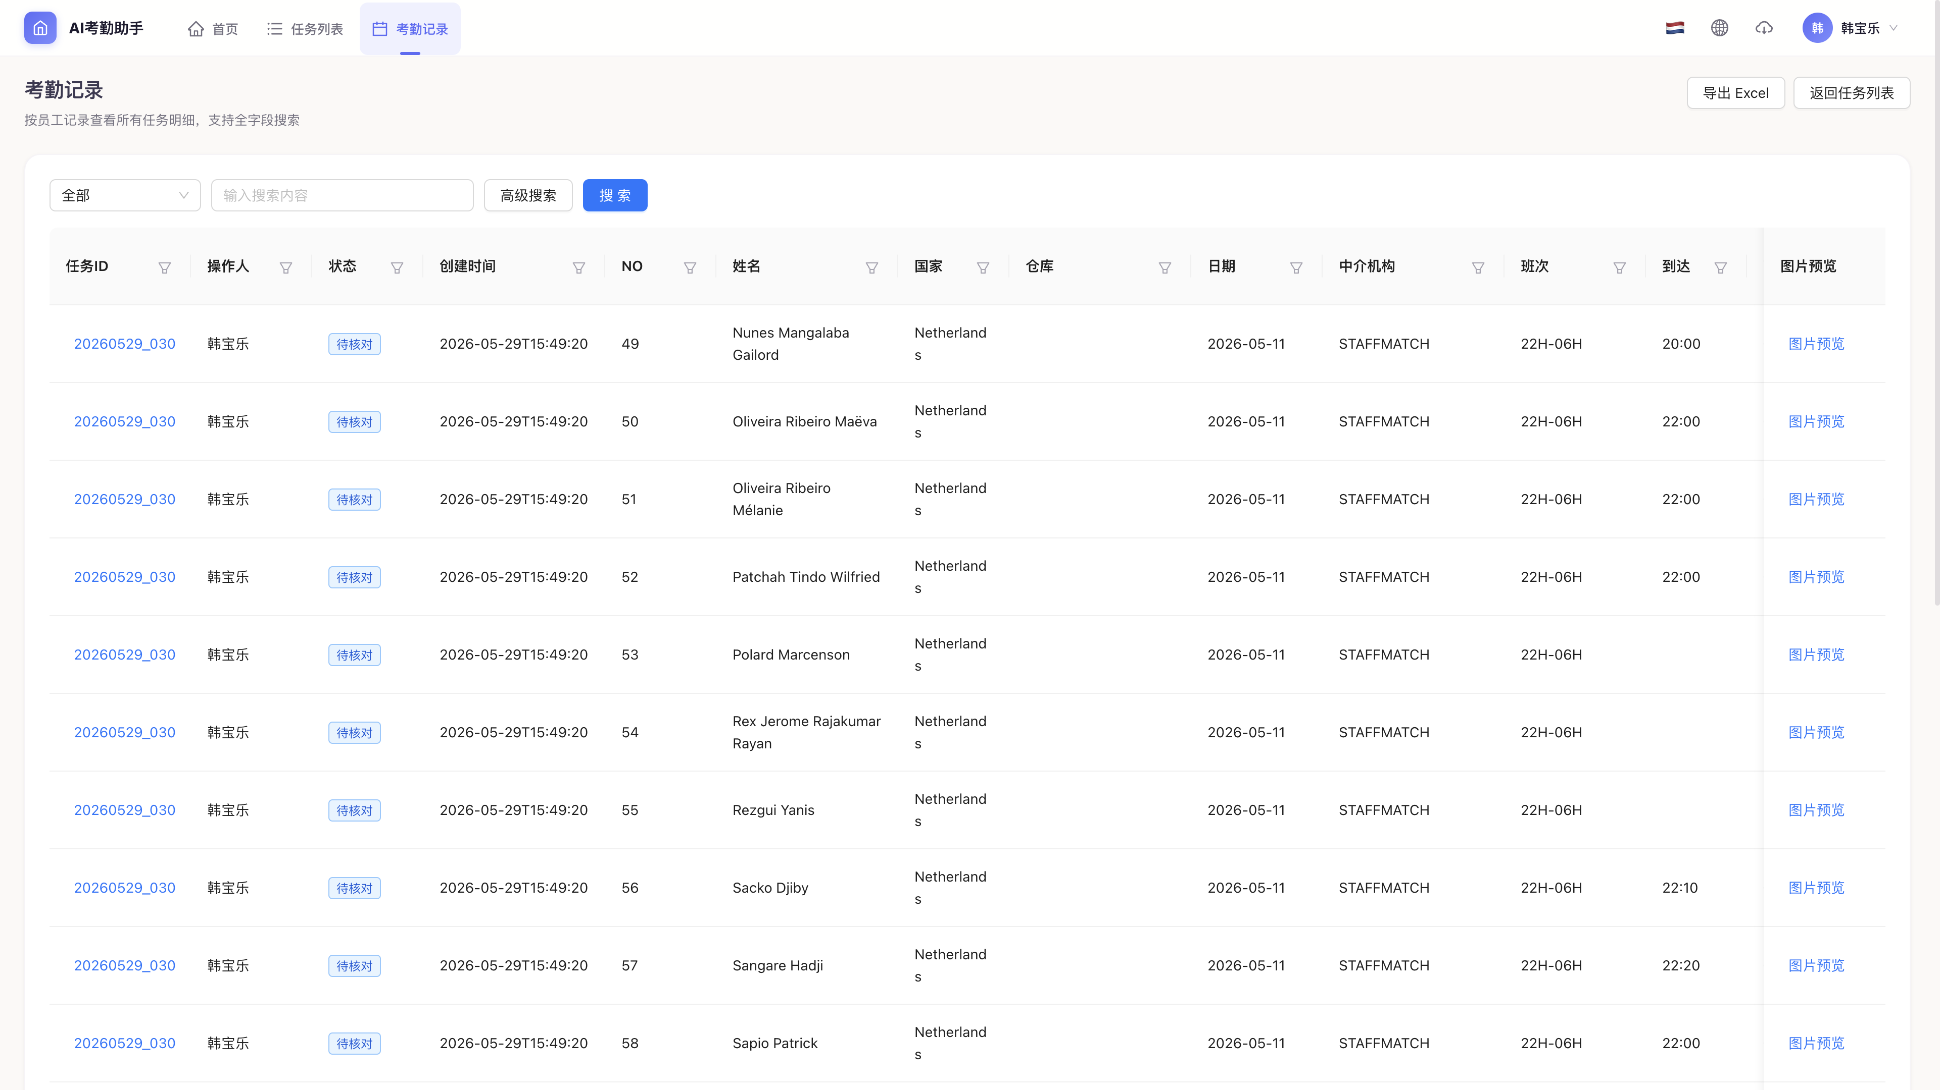
图 6-1：考勤记录

使用搜索/高级搜索筛选工号、姓名、日期等字段。
点击「导出 Excel」创建异步导出任务，完成后下载文件。

7. 飞书小程序：现场采集
在飞书工作台打开「AI考勤助手」小程序，使用飞书账号授权登录。

图 7-1：小程序登录

在「识别」页选择工作国家，拍照或从相册选择考勤表。

图 7-2：识别工作台

进入识别中页面等待 AI 完成（见进度与步骤提示）。

图 7-3：识别进行中

在结果页修正异常行，确认后提交；数据同步至飞书。
在「任务」页查看各状态任务，支持左滑删除。

8. 管理员：系统配置
设置 → AI 识别：维护各国识别提示词与质量规则。
设置 → 飞书：配置多维表格 app_token、table_id 及字段映射。
设置 → 用户管理：创建账号、分配角色、绑定飞书 open_id。
设置 → 审计日志：查看登录、确认、配置变更等操作记录。

Quick workflow
- 1. 登录 PC 端并进入首页
Expected: 显示当前工作国家与上传区域
- 2. 上传考勤图片并点击「开始识别」
Expected: 任务状态变为「识别中」
- 3. 等待识别完成
Expected: 状态变为「待核对」，可查看识别结果
- 4. 核对并确认提交
Expected: 状态变为「已完成」，飞书同步成功

Troubleshooting
Symptom | Cause | Resolution
识别结果为空或乱码 | 图片模糊、国家配置不匹配 | 重拍清晰照片；确认工作国家与表格格式一致
飞书同步失败 | Bitable 权限或字段映射错误 | 检查 feishu 配置；任务详情点「重试同步」
PC 与小程序任务不一致 | 未绑定同一飞书 open_id | 管理员在用户管理中绑定 open_id
待核对数量与列表不符 | 使用了分页计数 | 以 summary 接口统计为准，刷新页面

Part 2 · English

Table of Contents (English)
- 1. System Overview
- 2. Roles & Permissions
- 3. Task Status Lifecycle
- 4. PC: Upload & Recognition
- 5. PC: Task List & Review
- 6. PC: Records & Export
- 7. Feishu Mini-Program: Field Workflow
- 8. Admin: Configuration

1. System Overview
AI Attendance Assistant digitizes paper attendance sheets via MiMo Vision AI, human review, and Feishu Bitable sync.
Clients: Vue 3 Web admin, Feishu mini-program for field staff, Spring Boot API backend.
Multi-country configs (CN, FR, DE, US, NL, PL, IT, ES, CZ, etc.) with per-country AI prompts and Feishu field mappings.

2. Roles & Permissions
User: upload, recognize, review, confirm own tasks, switch work country, export own data.
Admin: all above + all-users task view, AI/Feishu config, user management, audit logs.
Bind Feishu open_id under Settings → Users so PC and mini-program share the same task data.

3. Task Status Lifecycle
processing → processed (pending review) → confirmed (synced to Feishu)
failed (retry upload); cancelled
Counts must come from GET /api/tasks/summary — never use paginated list length as totals.

4. PC: Upload & Recognition
Open the web app and sign in (default http://localhost:5175).

Fig 4-1: Home upload

Verify working country on Home; change via Settings if needed.
Upload JPG/PNG images (multi-file, max 10MB each).
Click Start Recognition and wait for streaming AI parse (~30–90s).
Review rows on the result view; fix anomalies before saving.

5. PC: Task List & Review
Open Task List; check counts for Processing / Pending review / Completed / Failed.

Fig 5-1: Task list

Use Go to review (N) or filter by Pending review.
Open task detail; verify name, date, arrival/departure, break minutes.
Click Confirm to write records to Feishu Bitable.
On sync failure, use Retry Feishu sync on the task detail page.

6. PC: Records & Export
Open Attendance Records for employee-level detail.

Fig 6-1: Records

Use search / advanced search filters.
Export Excel creates an async job; download when ready.

7. Feishu Mini-Program: Field Workflow
Open the mini-app in Feishu; authorize with Feishu account.

Fig 7-1: Mini login

On Recognize tab, set country; capture or pick photos.

Fig 7-2: Workbench

Wait on Recognizing screen until AI completes.

Fig 7-3: Processing

Review results, fix anomalies, confirm and sync to Feishu.
Tasks tab: filter by status; swipe to delete.

8. Admin: Configuration
Settings → AI: country prompts and quality rules.
Settings → Feishu: Bitable tokens and field mapping.
Settings → Users: accounts, roles, Feishu open_id binding.
Settings → Audit: operation history.

Quick workflow
- 1. Sign in to PC and open Home
Expected: Working country and upload zone visible
- 2. Upload images and start recognition
Expected: Task status = Processing
- 3. Wait for recognition to finish
Expected: Status = Pending review
- 4. Review and confirm
Expected: Status = Completed; Feishu sync OK

Troubleshooting
Symptom | Cause | Resolution
Empty or garbled recognition | Blurry image or wrong country config | Retake photo; match working country to sheet format
Feishu sync failed | Bitable permission or field mapping | Check Feishu config; retry sync on task
PC vs mini-program data mismatch | Feishu open_id not bound | Admin binds open_id in User management
Review count mismatch | Used page size as total | Use summary API; refresh page

Partie 3 · Français

Table des matières (Français)
- 1. Vue d'ensemble
- 2. Rôles
- 3. Cycle de statut
- 4. PC : Téléversement
- 5. PC : Liste des tâches
- 6. PC : Enregistrements
- 7. Mini-programme Feishu
- 8. Admin

1. Vue d'ensemble
L'assistant de pointage IA numérise les feuilles papier via MiMo Vision, revue humaine et synchronisation Feishu Bitable.
Clients : Web Vue 3, mini-programme Feishu, API Spring Boot.
Configurations multi-pays avec invites IA et mapping de champs Feishu par pays.

2. Rôles
Utilisateur : téléverser, reconnaître, vérifier, confirmer ses tâches, changer le pays de travail.
Administrateur : tout + tâches de tous les utilisateurs, config IA/Feishu, utilisateurs, audit.
Lier open_id Feishu pour unifier les données PC et mini-programme.

3. Cycle de statut
processing → processed (à vérifier) → confirmed (synchronisé Feishu)
failed ; cancelled
Comptages via GET /api/tasks/summary uniquement.

4. PC : Téléversement
Ouvrir l'application Web et se connecter.

Fig 4-1 : Accueil

Vérifier le pays de travail.
Téléverser JPG/PNG (multi-fichiers, max 10 Mo).
Lancer la reconnaissance IA.
Vérifier les lignes extraites.

5. PC : Liste des tâches
Ouvrir Liste des tâches.

Fig 5-1

Filtrer « À vérifier » ou cliquer Aller vérifier.
Corriger les champs puis Confirmer.
Réessayer la sync Feishu si échec.

6. PC : Enregistrements
Ouvrir Enregistrements de pointage.

Fig 6-1

Recherche et export Excel.

7. Mini-programme Feishu
Connexion Feishu.

Fig 7-1

Onglet Reconnaissance : photo ou album.

Fig 7-2

Attendre la fin de l'IA.

Fig 7-3

Vérifier et confirmer.

8. Admin
Paramètres → IA, Feishu, Utilisateurs, Audit.

Quick workflow
- 1. Connexion PC, page d'accueil
Expected: Pays de travail affiché
- 2. Téléverser et lancer la reconnaissance
Expected: Statut = En cours
- 3. Attendre la fin
Expected: Statut = À vérifier
- 4. Confirmer
Expected: Statut = Terminé, sync Feishu

Troubleshooting
Symptom | Cause | Resolution
Reconnaissance vide | Image floue ou mauvais pays | Reprendre la photo
Échec sync Feishu | Permissions ou mapping | Vérifier config Feishu
Données PC / mini différentes | open_id non lié | Lier open_id

Teil 4 · Deutsch

Inhaltsverzeichnis (Deutsch)
- 1. Systemübersicht
- 2. Rollen
- 3. Aufgabenstatus
- 4. PC: Upload
- 5. PC: Aufgabenliste
- 6. PC: Datensätze
- 7. Feishu-Miniprogramm
- 8. Admin

1. Systemübersicht
Der KI-Anwesenheitsassistent digitalisiert Papier-Stundenzettel per MiMo Vision, manueller Prüfung und Feishu-Bitable-Sync.
Clients: Vue-3-Web, Feishu-Miniprogramm, Spring-Boot-API.
Mehrländer-Konfiguration mit länderspezifischen KI-Prompts und Feishu-Feldzuordnungen.

2. Rollen
Benutzer: Upload, Erkennung, Prüfung, Bestätigung eigener Aufgaben, Arbeitsland wechseln.
Administrator: alles + alle Benutzeraufgaben, KI-/Feishu-Konfiguration, Benutzerverwaltung, Audit.
Feishu open_id binden für gemeinsame Daten zwischen PC und Mini-Programm.

3. Aufgabenstatus
processing → processed (zu prüfen) → confirmed (mit Feishu synchronisiert)
failed; cancelled
Zählungen nur über GET /api/tasks/summary.

4. PC: Upload
Web-App öffnen und anmelden.

Abb. 4-1

Arbeitsland prüfen.
JPG/PNG hochladen.
Erkennung starten.
Ergebnisse prüfen.

5. PC: Aufgabenliste
Aufgabenliste öffnen.

Abb. 5-1

Filter „Zu prüfen“ oder Prüfen starten.
Bestätigen → Feishu-Sync.

6. PC: Datensätze
Anwesenheitsdatensätze öffnen.

Abb. 6-1

Suche und Excel-Export.

7. Feishu-Miniprogramm
Feishu-Anmeldung.

Abb. 7-1

Erkennungs-Tab: Foto/Album.

Abb. 7-2

KI-Verarbeitung abwarten.

Abb. 7-3

8. Admin
Einstellungen → KI, Feishu, Benutzer, Audit.

Quick workflow
- 1. PC-Anmeldung, Startseite
Expected: Arbeitsland sichtbar
- 2. Bilder hochladen, Erkennung starten
Expected: Status = In Bearbeitung
- 3. Warten
Expected: Status = Zu prüfen
- 4. Bestätigen
Expected: Status = Abgeschlossen

Troubleshooting
Symptom | Cause | Resolution
Leere Erkennung | Unscharfes Bild | Neues Foto
Feishu-Sync fehlgeschlagen | Berechtigung/Mapping | Config prüfen
PC/Mini unterschiedlich | open_id fehlt | open_id binden

Appendix: Product Manager Agent
Invoke the attendance-pm-agent skill in Cursor to generate PRDs, update this SOP, or analyze feature impact. Regenerate this document:
python docs/sop/scripts/capture_screenshots.py
python docs/sop/scripts/generate_sop_docx.py

